Лабораторна робота № 1

**Тема 1.4 Основи роботи в програмі MathCad**

***Навчальна мета:*** Освоїти основні поняття та техніку роботи у програмі MathCad

***Обладнання:*** MathCad

*Теоретичні відомості*

***Визначення змінних та присвоєння їм значень***

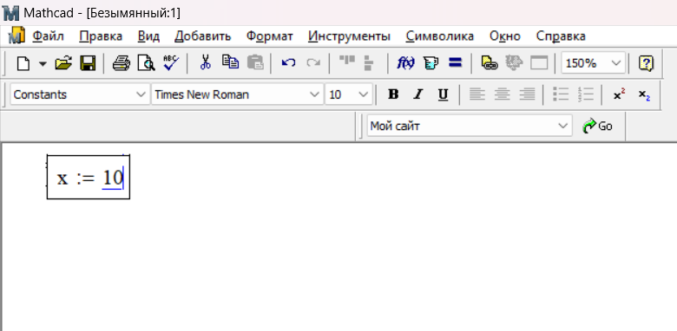

***Визначення функції користувача***

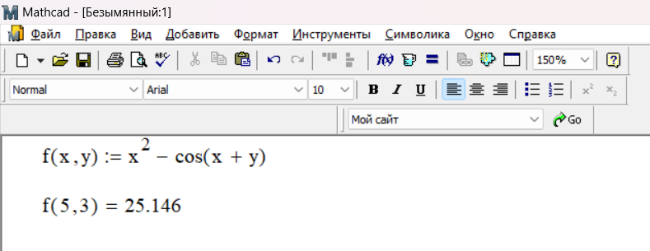

***Обчислення виразів***

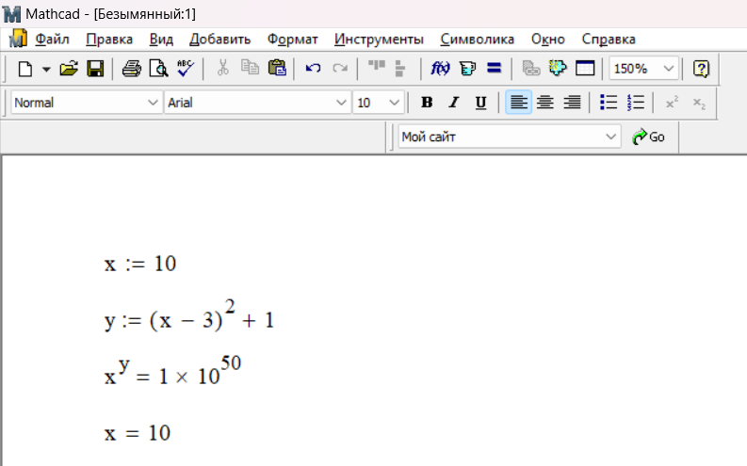

***Символьні обчислення***

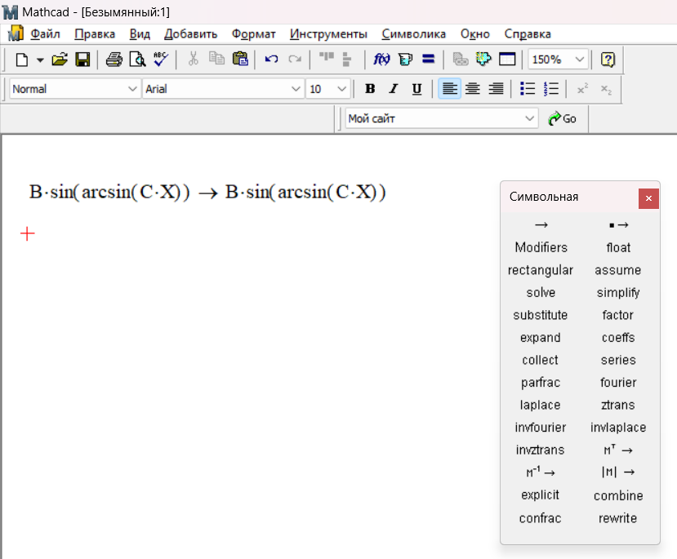

***Арифметичні оператори***

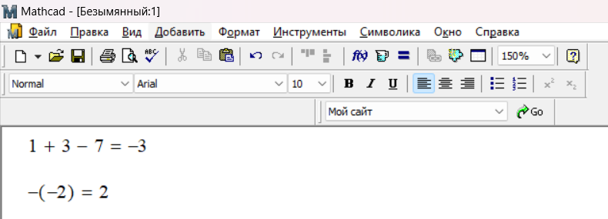

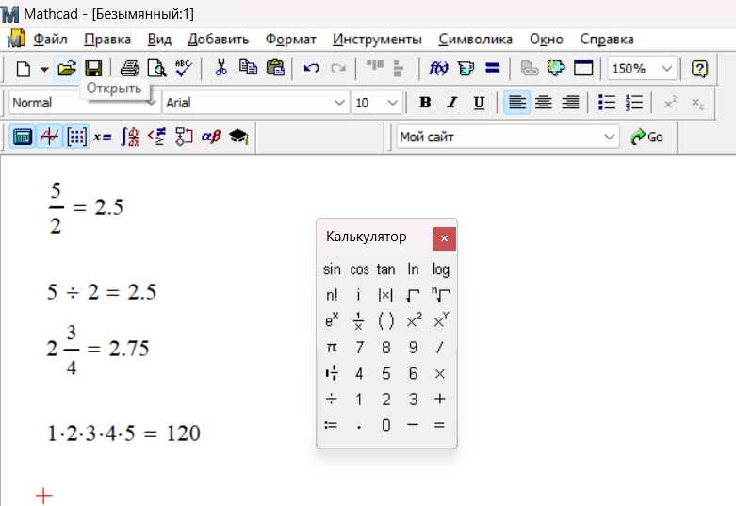

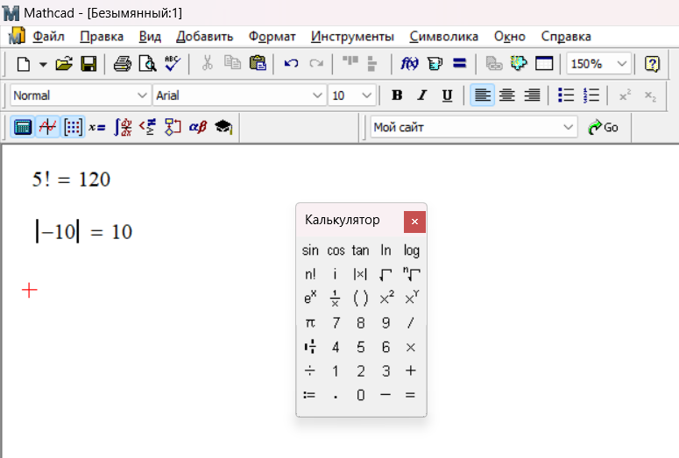

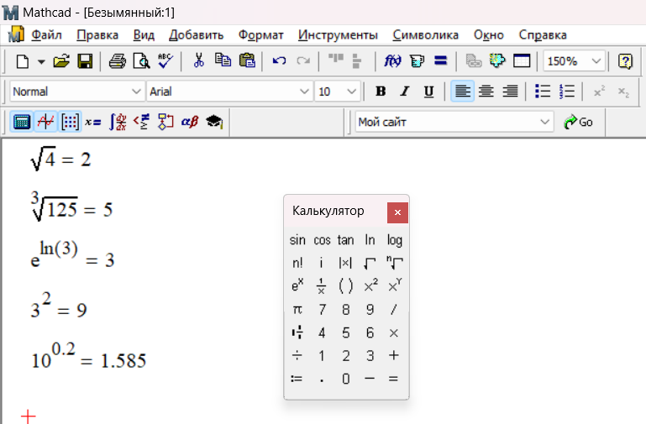

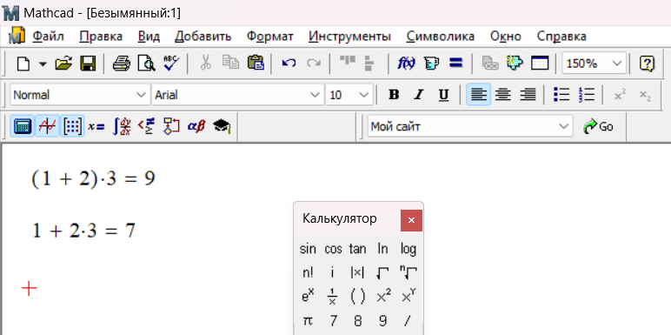

***Обчислювальні оператори***

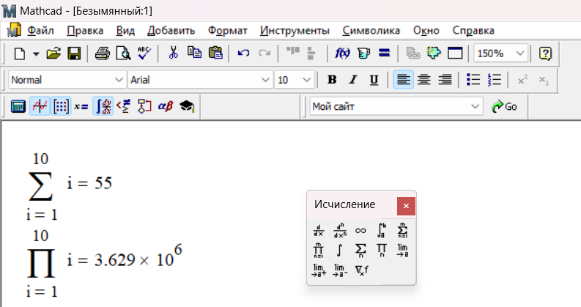

***Комплексні числа***

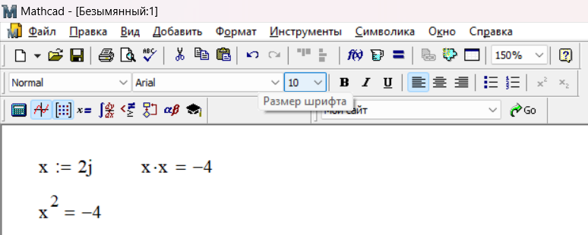

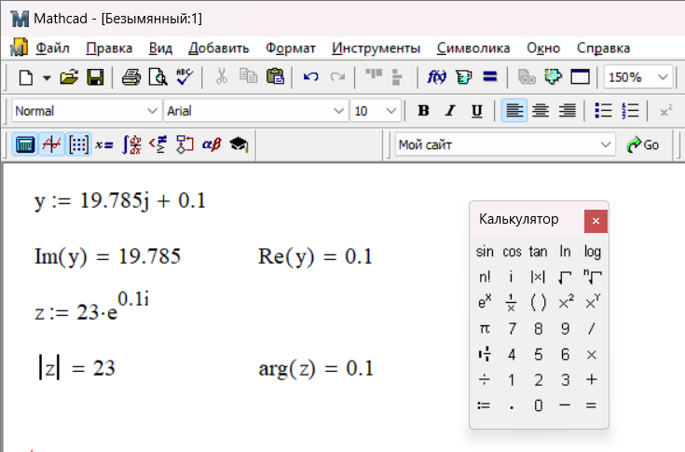

***Масиви, вектори, матриці***

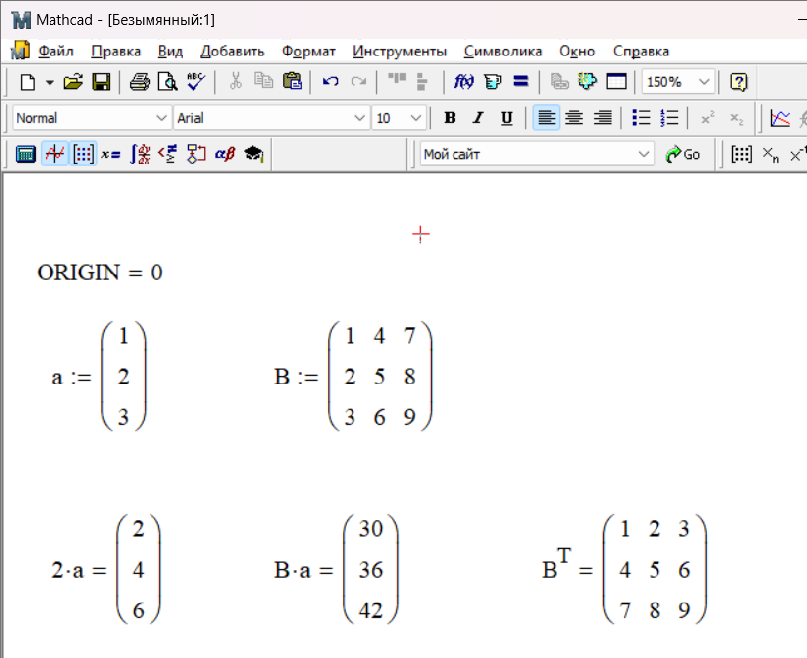

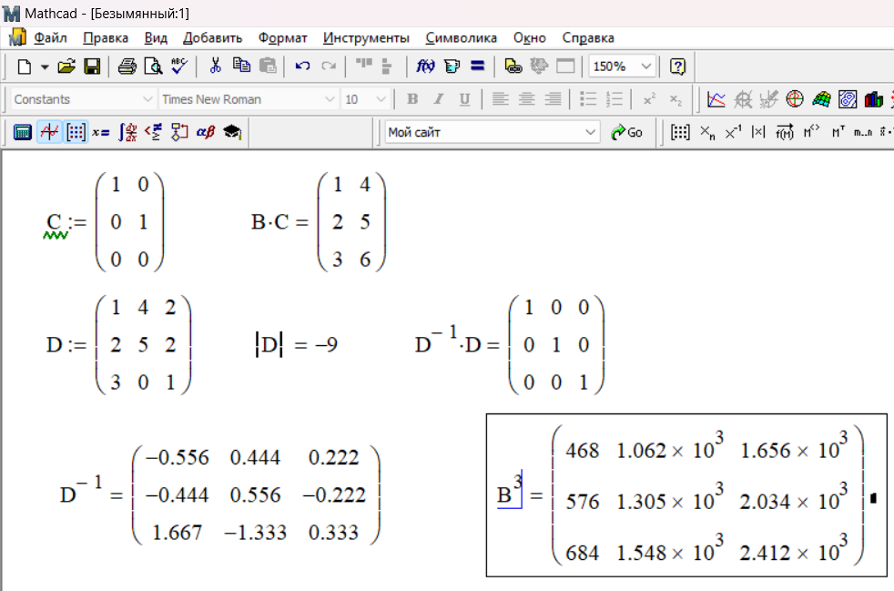

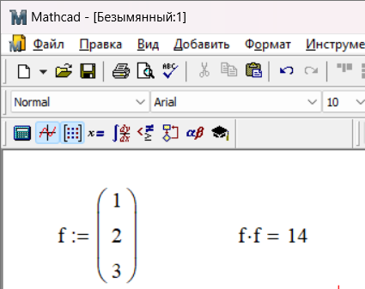

***Побудова графіку***

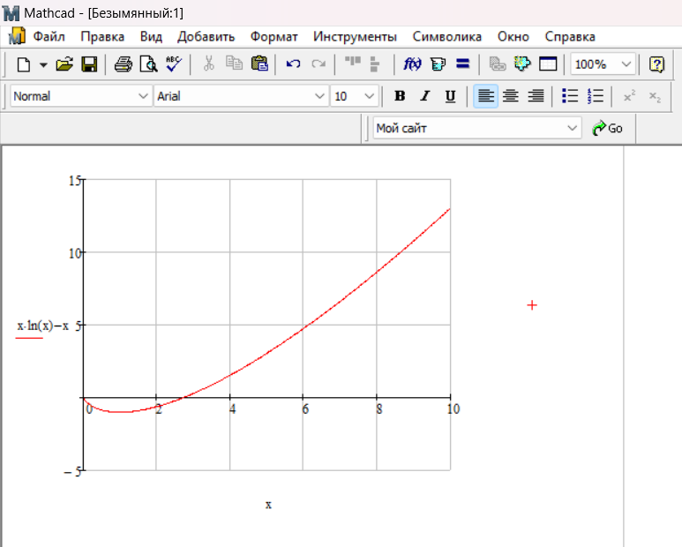

**Хід роботи**

Виконати всі вправи відповідно до змісту лабораторної роботи

**Контрольні запитання:**

1. Як визначати змінні та присвоювати їм значення в документі?

Щоб визначити змінну, досить ввести її ім'я і надати їй певне значення, для чого служить оператор присвоєння.

2. Що таке місцезаповнювач (placeholder)?

Місцезаповнювач – це спеціально відведене для введення певних значень місце. Виглядає як чорний прямокутничок.

3. Як використати грецькі букви для назв змінних і функцій?

Щоб використати грецькі букви для назв змінних і функцій, достатньо натиснути необхідно букву на панель інструментів «Греческие».

4. Як виконати символьне обчислення виразу?

Для символьного обчислення певного виразу введіть цей вираз, а потім введіть оператор символьного виводу натисненням відповідної кнопки із символом «→» на панелі Symbolic (Символіка) або Evaluation (Вирази).

5. Що таке обчислювальні оператори та які у них місцезаповнювачі?

Обчислювальні оператори вставляються в документи за допомогою панелі інструментів Calculus (Обчислення).

При натисненні будь-якщї з кнопок в документі з'являється символ відповідної математичної дії, забезпечений декількома місцезаповнювачами. Кількість і розташування місцезаповнювачів визначається типом оператора і в точності відповідає їх загальноприйнятому математичному запису.

Приклад обчислювальних операторів:

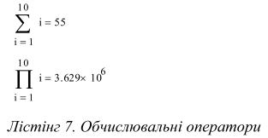

6. Як звернутись до елементу масива?

Доступ до будь-якого елементу масиву можливий по імені векторної змінної та його індексу, тобто номеру в послідовності чисел.

7. Які існують основні операції над векторами і матрицями?

Основні операції над векторами і матрицями: множення вектора на число, матриці на вектор, транспонування матриці, піднесення матриці у ступінь.

8. Як побудувати графік функції одного аргумента?

Щоб побудувати графік функції одного аргумента, слід натискати на панелі Graph кнопку з потрібним типом графіка і в заготівці графіка, що з'явилася, визначити значення, які будуть відкладені по осях.